Самопрезентация - это управление впечатлением, которое человек производит на аудиторию. Влиять на аудиторию необходимо, чтобы достигнуть поставленных целей. Для подготовки самопрезентации вам поможет составление портфолио и резюме.
Портфолио отображает достижения человека в приобретении навыков и компетенций, необходимых для успешной и долгой карьеры. Резюме – это краткое изложение информации о человеке, его образовании, профессиональном опыте.
Одним из важных моментов, повышающих конкурентоспособность человека на рынке труда, является работа над собственным имиджем. Имидж дословно с английского означает «образ». Прежде всего, «образ» имеет пять разных значений: вид, облик, характер, порядок, отражение. В результате самопрезентации и формируется имидж. Имидж оратора важен, поскольку он формирует готовность слушателей действовать тем или иным образом.
Есть несколько причин, по которым имидж является важной составляющей в поиске работы и росте карьеры: личный стиль влияет на тех, кто принимает решения в вопросах приема на работу и профессионального роста; от вас ждут, что мы будем действовать как представители своей профессии или организации. Первое впечатление имеет особый смысл, поэтому гражданам, ищущим работу, нужно придавать значение любой детали.
Для того чтобы иметь успех в выполнении своей профессиональной роли, нужно обязательно соответствовать этой роли внешне, обладать убедительным имиджем (чтобы работодатель мог уверено сказать: «да, это настоящий педагог»).
Поскольку движения, жесты и слова в основном определяют, как вас воспринимают другие, давайте рассмотрим правила, от выполнения которых зависят первые впечатления, производимые Вами на других.
1. Ваши первые десять слов должны быть очень важными. Наиболее эффективным средством быстрого взаимопонимания будет выражение благодарности: «Спасибо, что вы нашли время для встречи со мной этим утром, Иван Иванович. «Я очень рад встретиться лично с вами, Маргарита Ивановна».
2. Обратите внимание на других. Смотрите в глаза. Вы можете выражать как энергию и решительность, так уныние и депрессию. Подумайте, что вам больше понравится: встреча с человеком, который выглядит заспанным, или же с бодрым, энергичным человеком. Ваше поведение демонстрирует вашу уверенность в себе.
3. Уделите внимание Вашему внешнему виду. Рекомендуется приходить на собеседование в одежде делового стиля спокойных тонов. Не забудьте уделить внимание рукам, причёске, аксессуарам, обуви. Аккуратный внешний вид произведёт на работодателя положительное впечатление.
4. Следите за правильностью вашей речи. Неправильная речь выдает недостатки вашего самообразования, характеризует ваше окружение. Употребляйте слова соответственно ситуации.
5. Устанавливайте зрительный контакт. Смотря прямо в глаза, вы достигнете трех целей: произведете впечатление уверенного в себе человека, человека со здоровым самомнением; вас воспримут как хорошего слушателя; вам, вероятно, окажут такое же вежливое внимание, когда вы будете говорить.
6. Если вы встречаете кого-либо в первый раз, то принято представляться, называя свои имя и фамилию. Если вы встречали человека вторично, но предполагаете, что он может не помнить вашего имени, постарайтесь избежать возможного замешательства и вновь представьтесь. Например: «Я — Иванова Марина. Мы встречались с вами на прошлогоднем семинаре». Даже если человек не помнит вашего имени, вы дали ему возможность произнести в ответ: «Конечно, я помню вас, Марина. Я рад увидеть вас снова».

Из чего строится самопрезентация?
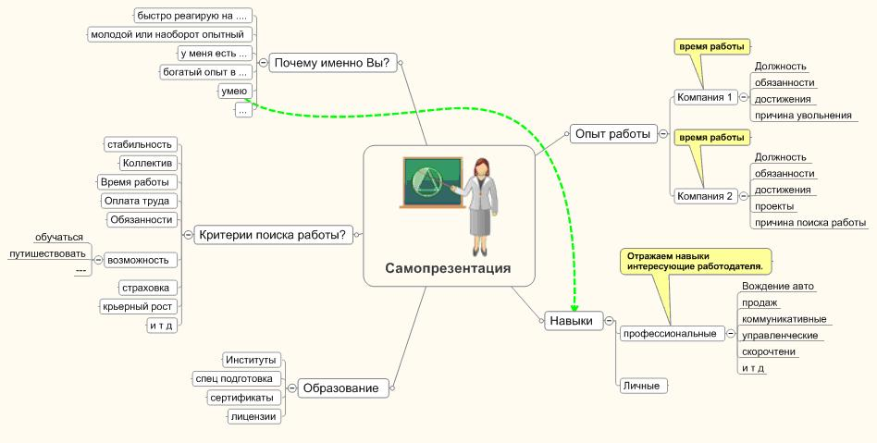
Правила самопрезентации:
1. Напишите речь, а затем сократите ее в несколько раз. Напишите страницу текста, посвященного тому, о чем бы вы хотели рассказать работодателю, который проводит собеседование. Потом сократите текст до половины страницы, выкинув лишние подробности. Затем до четверти, сократив мысли, которые мешают выразить три ключевых пункта, отражающие ваши сильные стороны. После этого остается лишь заострить эти три пункта и ярко их рассказать.
2. Приготовьте формальный и неформальный вариант самопрезентации. Приготовьте одну речь для официальных встреч, например собеседований, а другую — для неофициальных, где вы можете завязать полезные деловые контакты в неформальной манере.
3. Поймите нужды вашего работодателя. При устройстве на работу сосредоточьтесь на том, что вы можете сделать полезного для работодателя, к которому обращаетесь. Попробуйте выяснить, какие проблемы он испытывает или чего ждет от человека на вашей позиции. Поняв это, вы можете заранее сформулировать, как вы собираетесь решить интересующие его задачи.
4. Потренируйтесь перед зеркалом. Репетируйте свою речь. Повторяйте речь вслух до тех пор, пока вы с ней не сроднитесь. Слишком часто соискатели зачитывают свои речи монотонно и без чувства. Тренируйтесь, пока для вас это не станет так же легко, как сказать свое имя.
5. Не дайте собеседнику заснуть. Говорите с энтузиазмом. Не позволяйте себе переходить на монотонный бубнеж. Подготовить речь — одно дело, а выстроить отношения с аудиторией — совсем другое, следите за этим.
6. Подстраивайте речь под конкретную ситуацию. Не ходите по всем интервью с одним и тем же рассказом. Готовьте речь, представляя себе конкретного слушателя, и убедитесь, что вы не забыли рассказать, где вы были, где вы есть и куда стремитесь.

Проще всего — заранее продумав ответы на некоторые общие вопросы. Начните с наиболее вероятного — «расскажите о себе». Если просят рассказать о своей карьере, а вы человек разносторонний, — сосредоточьтесь на последних обязанностях и достижениях, ведь встрече уделяется ограниченное время.
Вопросы, которые спрашивают на собеседовании
У некоторых интервьюеров главный вопрос собеседования — «Почему?». Сначала интервьюер задает какой-то простой вопрос. Вы отвечаете «да» или «нет» или называете что-то (например, любимое занятие). И интервьюер тут же спрашивает: «Почему?». И вы должны дать развёрнутый ответ.
Почему вы ушли из...?
Не следует давать негативные отзывы о прежнем месте работы, бывшем начальстве и коллегах. Будьте уважительны, говоря о своем прежнем месте работы, практики или учёбы. Собеседник будет уверен, что, доведись ему иметь дело с вами, он может рассчитывать на подобное отношение.
Где вы сейчас работаете?
Ошибкой является говорить «нигде». Можно сказать, что на данный момент у вас нет работы. Но в любом случае ответьте так, чтобы оставить впечатление человека энергичного, который не сидит сложа руки.
Каковы ваши самые большие достоинства (слабости) как сотрудника?
Расскажите о своем главном достоинстве, подкрепив ответ живым примером. Цель этого вопроса — оценить, насколько вы самокритичны и конструктивны.
Почему вы хотите работать именно в нашей школе?
Демонстрируя знание достижений образовательного учреждения, его услуг, вы подтверждаете свою компетентность. Покажите, чем вы можете быть полезны компании, проводящей с вами собеседование.

ГАПОУ «Набережночелнинский педагогический колледж»

Самопрезентация
при устройстве на работу

Набережные Челны, 2021

